# C:\Users\mariaelena.narvaez\Downloads\Recurso 3.png

# Ingeniería Informática

# Programación Avanzada

# Ruth Sánchez

**APE N°10 Implementación básica en C# siguiendo el modelo de 3 capas**

# Jhelan Basantes

# 18/12/2024

El Proyecto acerca de una página web acerca de una tienda de venta de productos para mascotas, perros y gatos, mostrando al usuario un mensaje de bienvenida y permitiendo al usuario verificar productos y el contacto de la empresa.

La estructura del proyecto está divida en 3 capas para su desarrollo, en el cual actualmente se encuentra desarrollado el modelo de vista para el usuario teniendo diferentes interfaces para la verificación de los mismos.

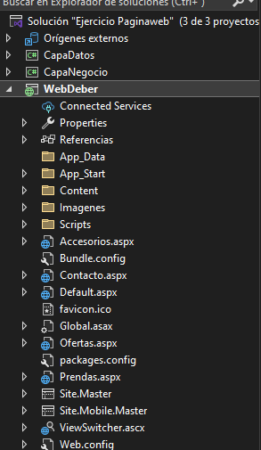

Ejemplo de la página en funcionamiento:

